温馨提示：
此套题为Word版，请按住Ctrl,滑动鼠标滚轴，调节合适的观看比例，答案解析附后。关闭Word文档返回原板块。
选择题标准练(十二)
满分42分，实战模拟，15分钟拿下高考客观题满分！
可能用到的相对原子质量：H-1 B-11 C-12 N-14 O-16 Na-23
Mg-24 Al-27 Si-28 S-32 Cl-35.5 Fe-56 Cu-64
1.下列叙述中正确的是( )
A.实验室欲配制480 mL 0.10 mol·L⁻¹的CuSO₄溶液，可用12.0 g胆矾及相应容器配制
B.将适量FeCl₃饱和溶液滴入沸水中并不断搅拌可制得氢氧化铁胶体
C.实验室中从海带里提取碘的过程是灼烧→溶解→过滤→萃取
D.用分液漏斗、烧杯、铁架台(带铁圈)、饱和Na₂CO₃溶液可除去乙酸乙酯中的乙酸
【解析】选D。实验室没有480 mL的容量瓶，应选择大于480 mL且规格相近的容量瓶，故应选择500 mL容量瓶；需要明矾的质量为0.1 mol·L⁻¹×0.5 L×
250 g·mol⁻¹=12.5 g，故A错误；将适量FeCl₃饱和溶液滴入沸水中并不断搅拌，搅拌能够使胶体聚沉，不能得到胶体，故B错误；碘以离子形式存在，需要加氧化剂氧化，则从海带中提取单质碘的方法是取样→灼烧→溶解→过滤→氧化→萃取，故C错误；饱和Na₂CO₃溶液除去乙酸乙酯中的乙酸，反应后分液，给出的仪器可完成分液操作，故D正确。
2.已知有机物A、B之间存在转化关系：A(C₇H₁₄O₂)+H₂O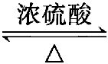B+CH₃COOH(已配平)。则符合条件的B的结构最多有(不考虑立体异构)( )
A.5种 B.6种 C.7种 D.8种
【解析】选D。根据原子守恒得B的分子式为C₅H₁₂O，又一定属于醇，即为C₅H₁₁—OH，根据基元法可判断共有8种结构。
【加固训练】某芳香化合物的分子式为C₈H₉Cl，其苯环上的一溴取代物只有两种。则化合物可能的结构简式有( )
A.2种 B.3种 C.4种 D.5种
【解析】选C。符合条件的同分异构体有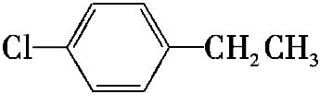、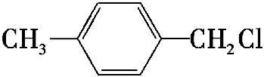、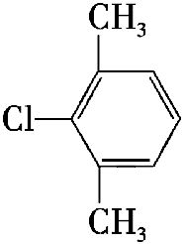、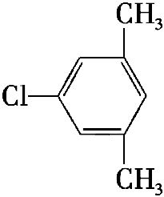。
3.下列物质的用途中，利用物质氧化性的是( )
A.氧化铝作耐火材料
B. K、Na合金作原子反应堆导热剂
C.焦炭用于炼铁工业
D.次氯酸用于消毒杀菌
【解析】选D。A、B都是基于物质的物理性质，氧化铝作耐火材料是因为其熔点高，化学性质稳定，K、Na合金作原子反应堆导热剂是因为其导热性能好；C是利用了焦炭的还原性；D是利用了次氯酸的氧化性进行消毒杀菌。
4.X、Y、Z、W是分别位于第2、3周期的元素，原子序数依次递增。X与Z位于同一主族，Y元素的单质既能与盐酸反应也能与NaOH溶液反应，Z原子的最外层电子数是次外层电子数的一半，Y、Z、W原子的最外层电子数之和为14。下列说法正确的是( )
A.原子半径由小到大的顺序：X<Y<Z<W
B.Z的最高价氧化物能与水反应生成相应的酸
C.Y单质在一定条件下可以与氧化铁发生置换反应
D.室温下，0.1 mol·L⁻¹W的气态氢化物的水溶液的pH>1
【解析】选C。X、Y、Z、W是分别位于第2、3周期的元素，原子序数依次递增。Y元素的单质既能与盐酸反应也能与NaOH溶液反应，Y为铝元素；Z原子的最外层电子数是次外层电子数的一半，Z为硅元素，X与Z位于同一主族，则X为碳元素；Y、Z、W原子的最外层电子数之和为14，则W的最外层电子数为14-3-4=7，且原子序数最大，W为氯元素。C位于第2周期，其他元素位于第3周期，则C的半径最小，同周期元素从左到右元素的原子半径逐渐减小，则原子半径由小到大的顺序为C<Cl<Si<Al，故A错误；Z的最高价氧化物是二氧化硅，二氧化硅与水不反应，故B错误；Al在高温下可以与氧化铁发生铝热反应，置换出铁，故C正确；W的气态氢化物为HCl，溶于水形成盐酸，HCl是强电解质，在溶液中完全电离，室温下，0.1 mol·L⁻¹盐酸的pH=1，故D错误。
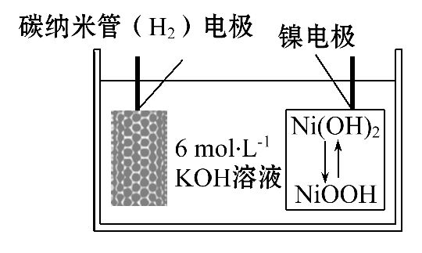
5.利用碳纳米管能够吸附氢气，设计一种新型二次电池，其装置如图所示。关于该电池的叙述不正确的是( )
A.电池放电时K⁺移向正极
B.电池放电时负极反应式为H₂-2e⁻+2OH⁻2H₂O
C.电池充电时镍电极NiOOH转化为Ni(OH)₂
D.电池充电时碳纳米管电极与电源的负极相连
【解析】选C。原电池放电时，阳离子向正极移动，则钾离子向正极移动，故A正确；放电时，负极上失电子发生氧化反应，电极反应式为H₂-2e⁻+2OH⁻2H₂O，故B正确；充电时，镍电极作阳极，阳极上失电子发生氧化反应，电极反应式为Ni(OH)₂-e⁻+OH⁻NiOOH+H₂O，故C错误；充电时，碳纳米管电极作阴极，则与电源的负极相连，故D正确。
【规律技法】二次电池电极反应式的书写
(1)“放电”时。
①依据条件，指出参与负极和正极反应的物质，根据化合价的变化，判断转移电子的数目；
②根据守恒书写负极(或正极)反应式，特别应注意电极产物是否与电解质溶液共存。
(2)“充电”时。
充电时的电极反应与放电时的电极反应过程相反，充电的阳极反应为放电时正极反应的逆过程，充电的阴极反应为放电时负极反应的逆过程。
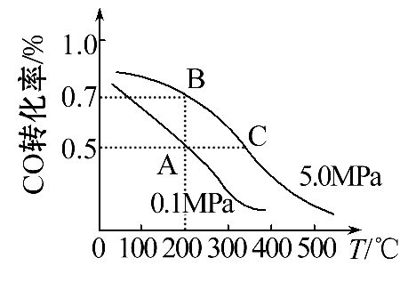
6.密闭容器中充有10 mol CO与20 mol H₂，在催化剂作用下反应生成甲醇：CO(g)+2H₂(g)CH₃OH(g)；CO的平衡转化率(α)与温度、压强的关系如图所示。下列说法正确的是( )
A.在A、B两点对应的容器中，n(A)_{总}∶n(B)_{总}= 4∶5
B.在A、C两点对应的容器中自反应开始到平衡状态所需的时间t_{A}<t_{C}
C.设B、C两点的平衡常数分别为K_{B}、K_{C}，则K_{B}<K_{C}
D.在不改变反应物用量的情况下，降温、加压、将甲醇从混合体系中分离出均可提高CO的转化率
【解析】选D。A点CO的转化率为0.5，则参加反应的n(CO)=10 mol×0.5=5 mol，则
CO(g)+2H₂(g)CH₃OH(g) 气体物质的量减少
1 2
5 mol 10 mol
故A点平衡时，混合气体总的物质的量n(A)_{总}=10 mol+20 mol-10 mol=20 mol，B点CO的转化率为0.7，则参加反应的n(CO)=10 mol×0.7=7 mol，则
CO(g)+2H₂(g)CH₃OH(g) 气体物质的量减少
1 2
7 mol 14 mol
故B点平衡时，混合气体总的物质的量n(B)_{总}=10 mol+20 mol-14 mol=16 mol，故A、B两点时容器内气体的总物质的量之比n(A)_{总}∶n(B)_{总}=20 mol∶16 mol=5∶4，故A错误。C点的温度、压强都高于A点，温度越高、压强越大，反应速率越快，最先达到平衡，故则从反应开始至达到平衡状态所需的时间t_{A}>t_{C}，故B错误。由图可知，一定压强下，温度越高，CO的转化率越低，说明升高温度平衡向逆反应方向移动，B点的温度低于C点，故平衡常数K_{B}>K_{C}，故C错误。正反应是气体体积减小的反应，加压平衡向正反应方向移动，升高温度平衡向逆反应方向移动，将甲醇从混合体系中分离出来均可使CO的转化率升高，故D正确。
7.标准状况下，将VL H₂S气体通入aLbmol·L⁻¹的NaOH溶液中，下列对所得溶液的描述不正确的是( )
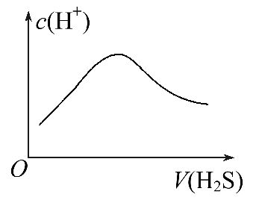
A.随着H₂S气体的通入，溶液中由水电离出的c(H⁺)有如图变化关系
B.当=ab时，所得溶液中存在：c(OH⁻)+c(S²⁻)=c(H⁺)+c(H₂S)
C.当=ab时，所得溶液中存在：c(Na⁺)>c(S²⁻)>c(OH⁻)>c(HS⁻)>c(H⁺)
D.当<ab<时，所得溶液中一定存在：c(Na⁺)=c(S²⁻)+c(HS⁻)+c(H₂S)
【解析】选D。当n(NaOH)∶n(H₂S)≥2时，发生反应H₂S+2NaOHNa₂S+2H₂O ①；当n(NaOH)∶n(H₂S)≤1时，发生反应H₂S+NaOHNaHS+H₂O ②；当1<n(NaOH)∶n(H₂S)<2时，随着硫化氢的通入，反应①发生，硫化钠促进水电解，但反应②发生时，由于生成NaHS的水解能力小于硫化钠的水解能力，导致由水电离产生氢离子浓度有所降低，反应②发生完全后，硫化氢过量，由水电离产生的氢离子浓度降低更大，故A正确；当=ab时，发生反应②，溶液中的溶质是NaHS，根据物料守恒得c(Na⁺)=c(S²⁻)+c(HS⁻)+c(H₂S)，根据电荷守恒得c(OH⁻)+2c(S²⁻)+c(HS⁻)=c(H⁺)+c(Na⁺)，所以得c(OH⁻)+c(S²⁻)=c(H⁺)+c(H₂S)，故B正确；当=ab时，发生反应①，溶液中的溶质是Na₂S，硫离子部分水解生成HS⁻，硫离子两步水解都生成氢氧根离子，所以溶液呈碱性，且c(OH⁻)>c(HS⁻)，则离子浓度大小顺序为c(Na⁺)>c(S²⁻)>c(OH⁻)>c(HS⁻)>c(H⁺)，故C正确；当<ab<时，①完全反应，②部分反应，生成Na₂S、NaHS，NaHS溶液中存在c(Na⁺)=c(S²⁻)+c(HS⁻)+c(H₂S)，Na₂S溶液中存在c(Na⁺)=2c(S²⁻)+2c(HS⁻)+2c(H₂S)，所以在Na₂S、NaHS混合溶液中不存在c(Na⁺)=c(S²⁻)+c(HS⁻)+c(H₂S)，故D错误。
关闭Word文档返回原板块

